Áætlun um bætta skólasókn

30 - 39 fjarvistarstig
Skólasóknarreglur í grunnskólum Mosfellsbæjar

Skóli:_____________________________ Dagsetning:_______________

Nafn nemanda: ___________________________________________________Bekkur:____________
Nöfn foreldra/forráðamanna___________________________________________________________
__________________________________________________________________________________
Umsjónarkennari vísar málinu til nemendaverndarráðs og upplýsir foreldra/forráðamenn þar um. Skólastjóri eða fulltrúi hans boðar foreldra/forráðamenn, nemanda og þá sem hafa komið að málinu innan skólans til fundar þar sem leitað er lausna á vanda nemandans. Gerð er áætlun sem fundarmenn undirrita. Dagsetning fundar skráð í Mentor / Námfús.

Áætlun um bætta skólasókn felur í sér skráningu á því hvað þegar hefur verið reynt til að bæta skólasókn og hvers vegna ekki náðist árangur. Þá fer fram lausnarleit með foreldrum og nemanda. Í lok áætlunar eru skráðar ákvarðanir um hvernig eigi að bæta skólasókn og hlutverk hvers og eins í að þær gangi eftir.

Lausnarhringur
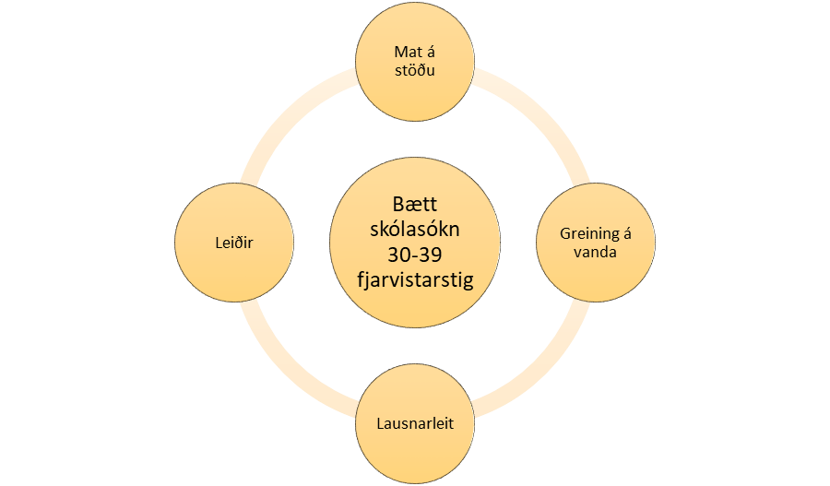

Mat á stöðu. Hvað var ákveðið í viðtali við 10-19 fjarvistarstig og á fundi við 20-29 fjarvistarstig?

Greining á vanda. Hvers vegna náðist ekki árangur - tókst ekki að framkvæma ákvarðanir sem teknar voru á fyrri stigum?

Lausnaleit. Hvaða lausnir og leiðir eru mögulegar til að bæta skólasókn?

Leiðir. Lýsing á næstu skrefum til að bæta skólasókn og hlutverk hvers og eins; skóla, foreldra og nemanda.

Lok fundar. Allir fundarmenn eru upplýstir um hvað gerist næst ef stig vegna skólasóknar fara yfir næstu viðmiðunarmörk. Undirritun fundarmanna.

Áætlunin prentuð út í þremur eintökum. Eitt fyrir foreldra, annað fyrir umsjónarkennara og þriðja til varðveislu i persónumöppu.

